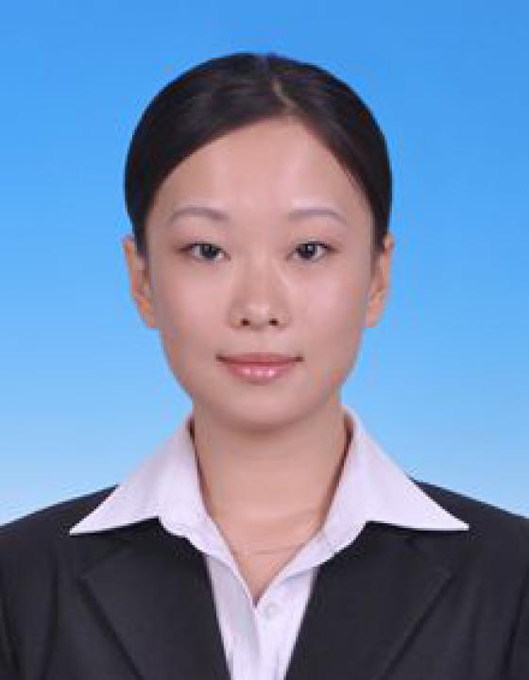 | 艾婧  大家好！我叫艾婧。在北京、克拉斯诺达尔，以及整个中国和俄罗斯提供汉俄和俄汉口笔译服务已经8年时间。我为国际展会、谈判、恰谈会、设备安装、试车调试以及其他活动提供翻译，例如克拉斯诺达尔“YUGAGRO”国际农业展览会，西安第二届欧亚经济论坛，北京第五届中俄妇女论坛。我还在北京、西安、克拉斯诺达尔提供导游服务。  我在冶金、建材、电站、汽轮机、医疗器械、中国、燃气施工设备、农业等领域有口笔译翻译经验。
翻译员

语言
- 汉语
- 俄语

转移类型
- 笔译
- 交替翻译

题目

工作经验

亮语翻译公司
2015 年 - 至今
汉语翻译

俄罗斯《Neoglory》出版社
2014 年 - 2014 年
翻译，高级商务助理
帮助出版社翻译中国养生书籍《气功》；在第二阶段为参与《气功》养生的俄罗斯学员完成翻译；图书市场的监测，以及中国图书向俄罗斯进的进出口。

兰州卡斯特股份公司
2013 年 - 2013 年
项目助理兼翻译
参与谈判，议题为中方和俄罗斯南部农业和林业技术公司之间水果保鲜储存工艺的借用。在项目进行的过程中，我协助解决双方与法律程序和贸易结算相关的问题。

第五届全国妇女论坛
2009 年 - 2009 年
俄语翻译
负责接待俄罗斯妇女金融界代表团，陪同代表团访问中国的金融机构，了解中国金融市场。（因为在这期间出色的工作，我应邀在女性绘画展上为全国人大常委会副主席、全国妇联陈至立主席和俄罗斯代表团高级代表提供翻译服务）。

第二届欧亚经济论坛
2007 年 - 2007 年
翻译
负责接待香港XIANJIAN房地产集团经理杨先生。为杨先生和与会俄方代表提供翻译服务。

西安外国语大学大学校报
2005 年 - 2008 年
实习生
发表简讯、专业访谈、散文。采访了联合国教科文组织文艺部前主任、著名法国文学专家戈贝尔，并就其为大学生所作的报告撰写了报道。规划和创建了题为《文学、电影、音乐、互联网》的在线论坛。

教育

学院: 西安外国语大学 (2005 年 – 2009 年)
专业: 俄语

学院: 北京师范大学 (2009 年 – 2012 年)
专业: 俄语语言文学

学院: 库班国立大学 (2010 年 – 2011 年)
专业: 俄语语言文学

学院: 库班国立大学（俄语语言文学博士） (2012 年 – 2015 年)

请在我们的网站上查看翻译员的完整资料:

 | 如需在网站上查看翻译员的个人资料，请扫描二维码。  https://www.ezhongfanyi.com/translators/ay-czin | 亮语翻译公司  ezhongfanyi.com  liangyufanyi@163.com  +7 (495) 147-56-20
 |  |  | 
质量 | 保障 | 实惠 | 速度和便利
- 翻译仅由母语人士完成  - 我们的译员均毕业于中国和俄罗斯的顶尖高校  - 我们根据主题和领域，精准匹配专业译员  - 支持处理多种中文地方方言 | - 译员均持有翻译资格证书和相关学历文凭  - 自2014年起专注于中文翻译工作  - 获得大量客户好评  - 与大型政府机构建立合作 | - 由母语人士提供高质量翻译，价格合理  - 截取部分译文，免费试译  - 我们的服务遍布俄罗斯50座城市和中国45座城市  - 为长期合作客户提供专属优惠 | - 中文翻译日均完成250页以上  - 15分钟内快速匹配译员  - 市中心可办理文件公证  - 办公室在沈阳市和莫斯科市

